­­­­

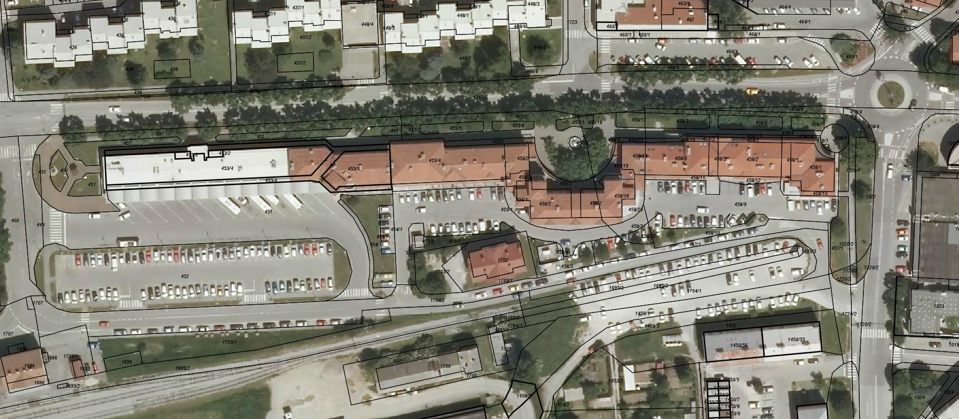

35 m2

150 m2

140 m2

135 m2

310 m2

120 m2

350 m2